Муниципальное бюджетное дошкольное образовательное учреждение детский сад «Северяночка»

Конспект организованной образовательной деятельности в средней группе «Украшение юрты»

Составила и провела: Зуганова Татьяна Николаевна
воспитатель 1 категории

2018г. (апрель)

Интеграция образовательных областей: познавательное, социально – коммуникативное, художественно – эстетическое развитие.
Цель: развивать творческие способности детей на основе декоративно-прикладного искусства бурятского народа.
Задачи:
1. продолжать расширять и закреплять знания детей о национальных традициях, жизни и быте бурятского народа;
2. закрепить названия жилищ разных народов и материал, из которых они построены;
3. продолжать учить детей украшать готовые изделия бурятским орнаментом; знать и называть элементы бурятского орнамента;
4. развивать творческую инициативу, познавательные способности;
5. воспитывать трудолюбие, аккуратность.
Оборудование и материал: национальные бурятские костюмы для воспитателя и детей; картинки с изображением жилищ разных народов; изображение элементов бурятского орнамента; заготовка макета юрты, пластилин; дощечки для лепки; влажные салфетки для рук; запись бурятской музыки; макет с изображением уголка природы Бурятии; макет юрты с орнаментом.
Предварительная работа: знакомство с культурой и бытом бурятского народа; ближняя экскурсия в уголок «Будь счастлива Бурятия моя»; рассматривание иллюстраций и макетов юрты; рассматривание картинок с изображением национальных бурятских орнаментов, предметов посуды и костюмов; ИЗО деятельность роспись рукавички, украшение посуды, полоски (барельеф из пластилина) бурятским орнаментом; чтение художественных произведений на тему «Юрта»; изготовление заготовок для юрты; разучивание национального хоровода «Ёхор», знакомство с материалом - войлок.

Ход занятия:
- Организационный момент
Ребята повернитесь друг к другу, улыбнитесь и поздоровайтесь.
Психогимнастика «Здравствуй дружок!»
Здравствуй, дружок, (предложить руку ребёнку справа)
Здравствуй, дружок, (предложить руку ребёнку слева)
Становись скорей в кружок!
Лицом повернёмся к гостям мы друзья
И скажем дружно «Здравствуйте, сайбайна»!
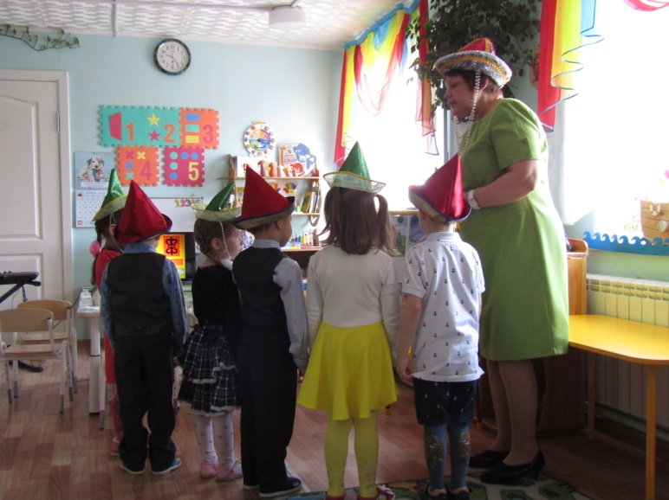
Ребята, я предлагаю вам пройти к магнитной доске. (Дети проходят к магнитной доске, встают полукругом).

- Д/ игра «Назови жилище».
Воспитатель: На языках, каких народов мы с вами поздоровались?
Дети: на русском и бурятском.

Воспитатель: Живут на Земле с давних времён,
Народы разных национальностей и племён.

У каждого человека есть дом. У каждого народа дом называется по- разному.
Вспомним названия жилищ и из чего они сделаны.
- Посмотрите на первую картинку и ответьте, как называется это жилище и из чего оно построено?
Дети: изба, построена из дерева, брёвен.
- Воспитатель: Ребята, кто из вас желает показать жилище под названием иглу. (Ребёнок показывает) Из чего оно сделано? (Называют «из снега»).
- А из какого материала сделано это красивое здание? (из кирпича) Подскажите мне, как оно называется? (замок).
- Ребята, а эта картинка - загадка, если мы её отгадаем, то узнаем название ещё одного жилища.
В этом доме нет угла,
До того она кругла.
И такое вот жилище
Ты всегда в степи отыщешь!

Дети: юрта!
Воспитатель: Правильно! Из чего сделана юрта? (из реек и войлока).
Скажите, юрта является жилищем, какого народа? (бурятского).
Ребёнок: Мы в Бурятии живём,
Есть у каждого свой дом,
Есть работа, есть друзья,
Мама, папа есть, и я!

(Приглашаю пройти детей к столам)

3.Рассматривание образца
Воспитатель: Мама, папа, я, это – семья. Ребята, каждая бурятская семья старалась украсить свою юрту особенно красиво. Наружные стены юрты украшались красочным орнаментом. Представьте, что наши родители собрали юрты, а нам с вами предстоит их украсить. Я на своей юрте уже начала создавать свой орнамент, какой элемент вы здесь видите? (рога). Роговидный узор, а какие элементы бурятского орнамента вы знаете ещё? (волны, прямые и ломаные линии, завитки, геометрические фигуры, молоточки). Из этих элементов вы выберете те, которые вам понравились, и будете составлять орнамент для ваших юрт.
(Включаю на телеэкране изображения бурятских орнаментов и предлагаю приступить к украшению юрты).
Воспитатель: Работа спорится, когда звучит музыка. Музыка звучит, работа кипит. (Включаю звукозапись « Бурятские напевы и мелодии»).
4.Самостоятельная работа детей. (В ходе работы направляю детей и помогаю им).
5.Физминутка «Юрта»
Шире круг, шире круг получились стены вдруг (дети, взявшись за руки, образуют круг).
А теперь чуть-чуть вперёд и орнамент оживёт (показывают руками фигуры орнамента).
Крыши нет? (руки перед собой). Построим крышу (руки над головой в виде дуги).
Руки в стороны, вперёд (вверх) – получился дымоход.
Шире круг, шире круг получилась юрта вдруг (дети, переплетая руки, кладут их на плечи друг другу).

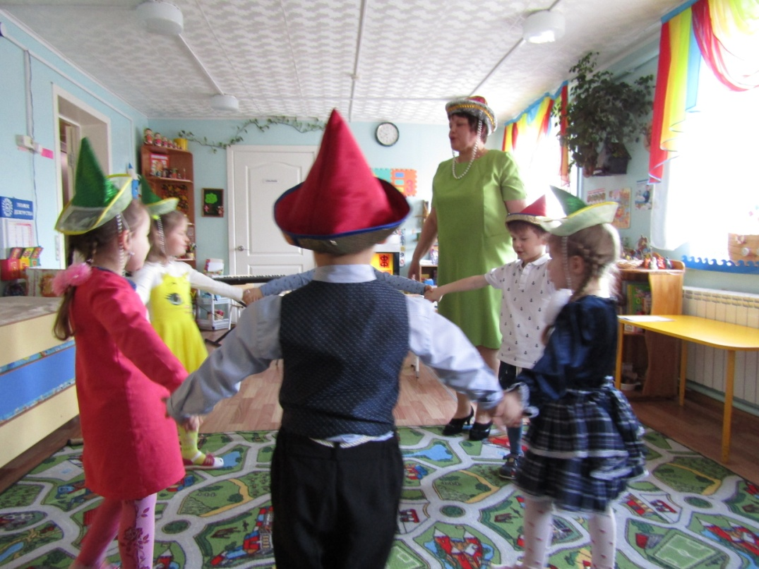 Ребята, я предлагаю вам пройти к столам и продолжить украшать свою юрту дальше.
(Продолжение работы детьми).
(По окончании работы предлагаю пройти к макету и расставить свои юрты ).
6. Анализ детских работ.
Воспитатель: Какие красивые получились юрты! Каждая семья узнает свою юрту по орнаменту. Юрт так много, что получился целый посёлок, на бурятском языке это звучит - улус. Повторите, пожалуйста. (Дети повторяют).
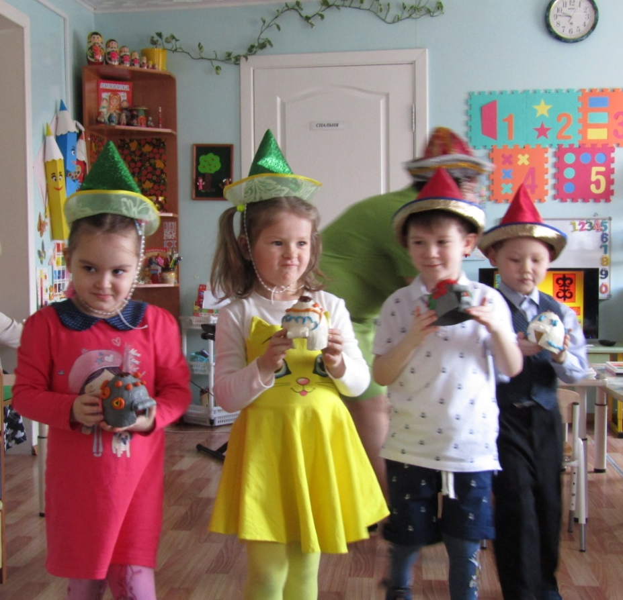
Ребята, когда люди заселяются в новые дома, то празднуется новоселье.
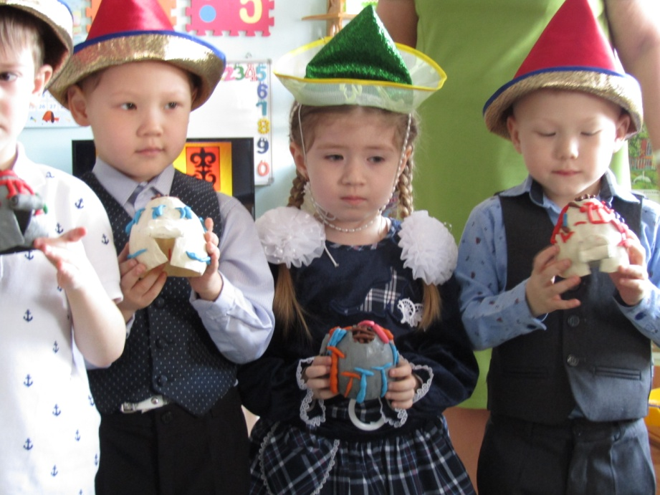
Вместе за руки возьмёмся,
Вокруг юрты соберёмся,
Потанцуем, попоём,
Очень весело живём.
Я приглашаю вас на бурятский хоровод «Ёхор».
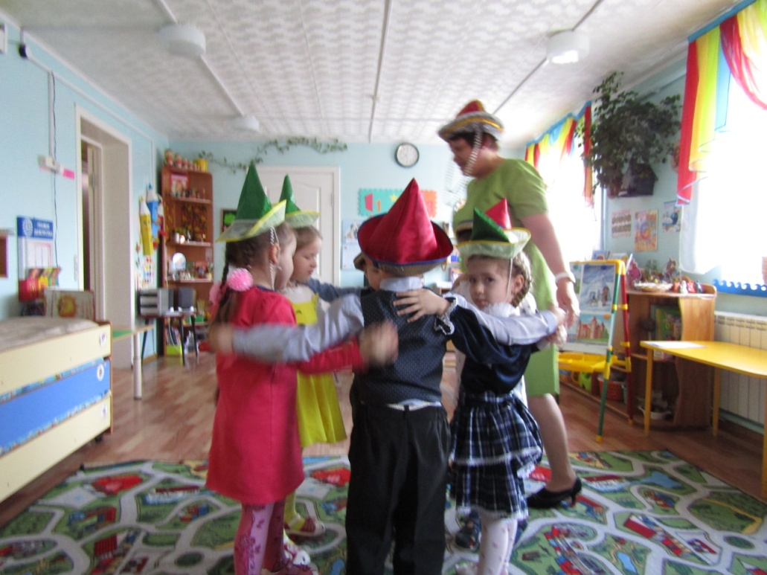
7. Прощание с гостями.
Воспитатель: Наше занятие закончено. Давайте повернёмся к гостям и попрощаемся.
Дети: (Руки ладошками друг к другу, поклон головы). Баяртэ! До свидания!
